Ознакомиться с ОК «Внешнее строение насекомых»

Выполнить практическую работу.

Ответы васылать на почту shensi007@yandex.ru

Класс Насекомые. Общая характеристика класса. Роль насекомых в экосистемах, их значение для человека.
Насекомые - самый многочисленный класс животных, их известно более миллиона видов. Подсчеты, произведенные учеными, показали, что на Земле одновременно живет около 10¹⁷ экземпляров насекомых. Благодаря своему обилию насекомые играют очень важную роль в природе и в жизни людей.
Внешнее строение
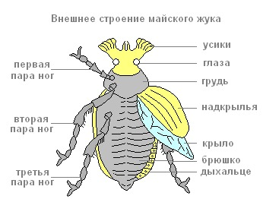
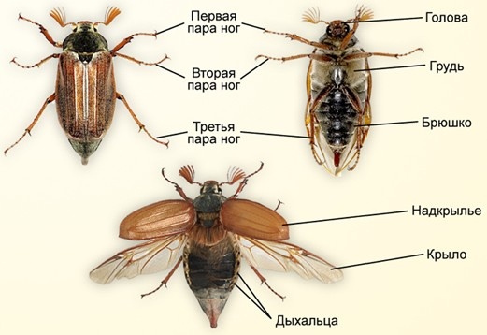
Тело насекомых разделено на голову, грудь и брюшко.
1.На голове находится 1 пара членистых усиков,
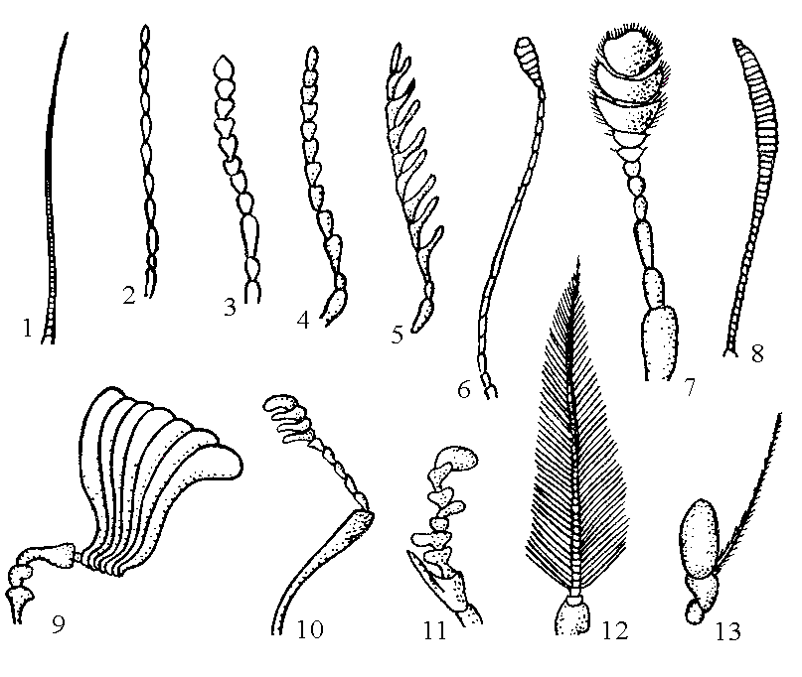
- пара верхних,
- две пары нижних челюстей.
- Кроме того, они имеют пару сложных фасеточных глаз, а многие — и простые глазки (3).

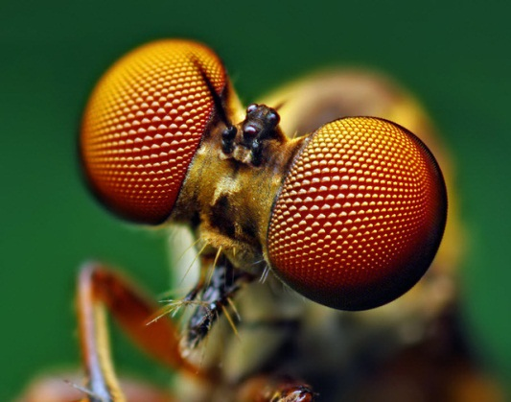
- Строение ротового аппарата разнообразно и соответствует характеру питания.
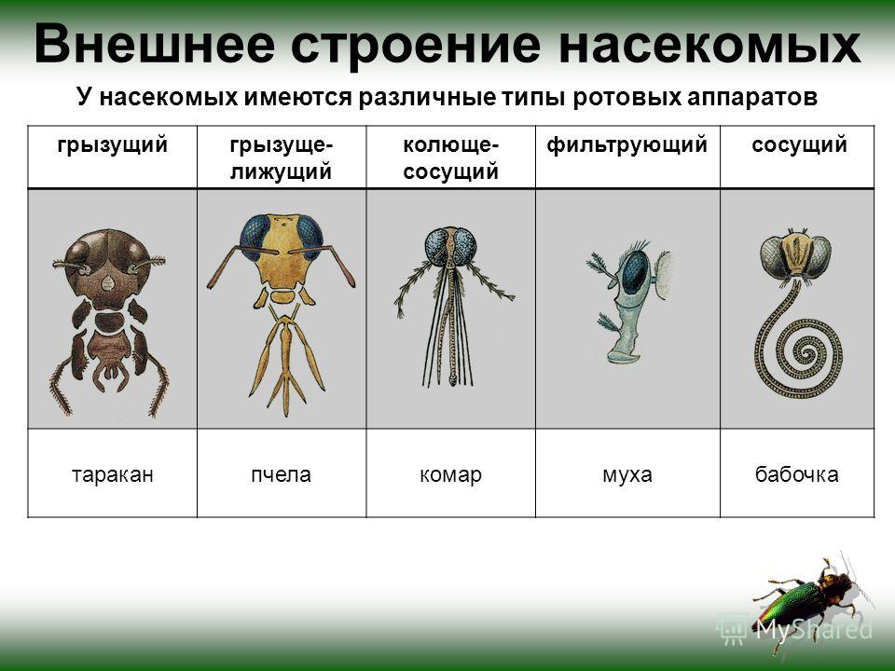
Исходным считается грызущий ротовой аппарат, от которого в результате пищевой специализации произошли остальные типы: колюще-сосущий (у комаров, клопов, тлей и др.), сосущий (у чешуекрылых), грызуще-лижущий (у пчел, шмелей), сосуще-лижущий (у мух), грызуще-сосущий (мошки). Грызущим ротовым аппаратом обладают, в частности, насекомые отрядов жестко- и прямокрылых, а также многие личинки.
2. Грудной отдел состоит из трех сегментов – переднегрудь, среднегрудь и заднегрудь, каждый из которых несет по паре членистых конечностей.
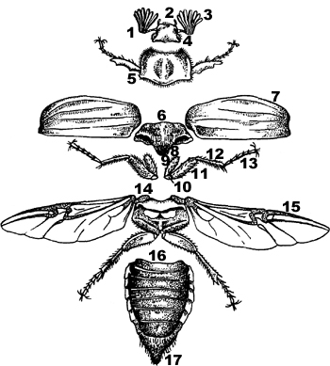
В зависимости от выполняемой функции ноги могут быть бегательными, ходильными, копательными, хватательными, прыгательными, плавательными, присасывательно-пробующие, цепляющаяся, собирательная.
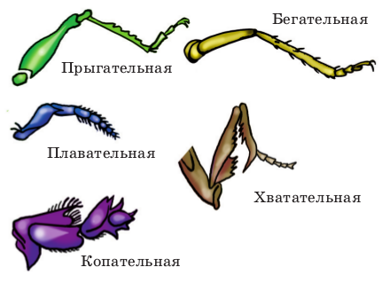
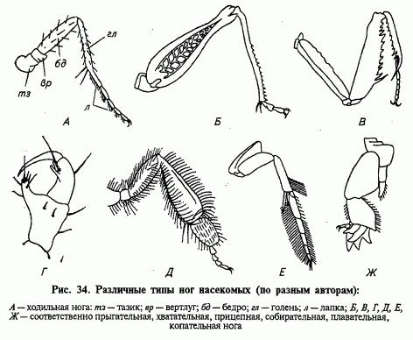
На спинной стороне второго и третьего сегментов груди расположены две пары крыльев, представляющих собой выпячивания кожных покровов.
У разных отрядов насекомых строение крыльев имеет свои отличительные черты. Так, у жуков передние крылья превращены в жесткие надкрылья. Для полета у них служит задняя пара крыльев, которые в покоящемся состоянии спрятаны под надкрыльями. У насекомых отряда двукрылые (мухи, комары) развита лишь передняя пара, а задняя редуцирована до небольших жужжалец. У группы паразитических насекомых (вшей, блох) крылья утрачены.
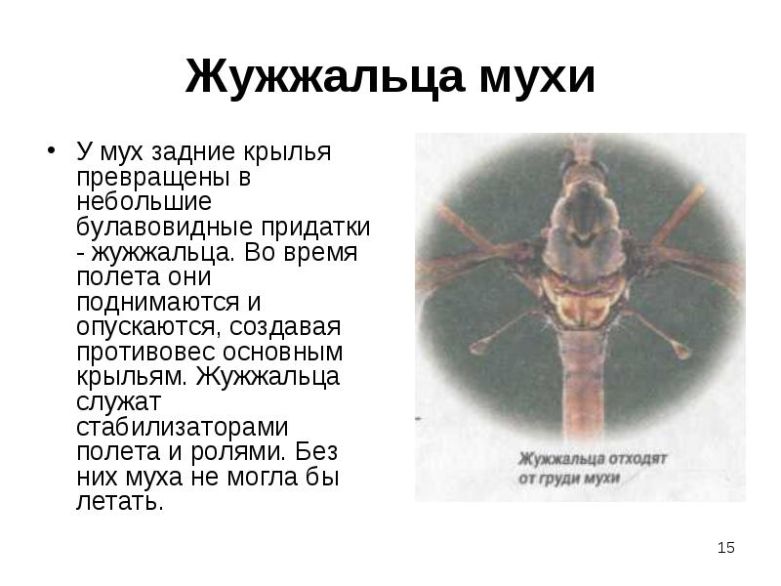
3. Брюшной отдел у разных групп насекомых состоит из неодинакового количества сегментов (большей частью их 9-10) и лишен настоящих конечностей.
Покровы. Многослойная хитинизированная кутикула с наружным слоем, содержащим воскоподобные и жировые вещества, защищающая тело от потери влаги, механических повреждений, воздействия ультрафиолетовых лучей, основа наружного скелета.
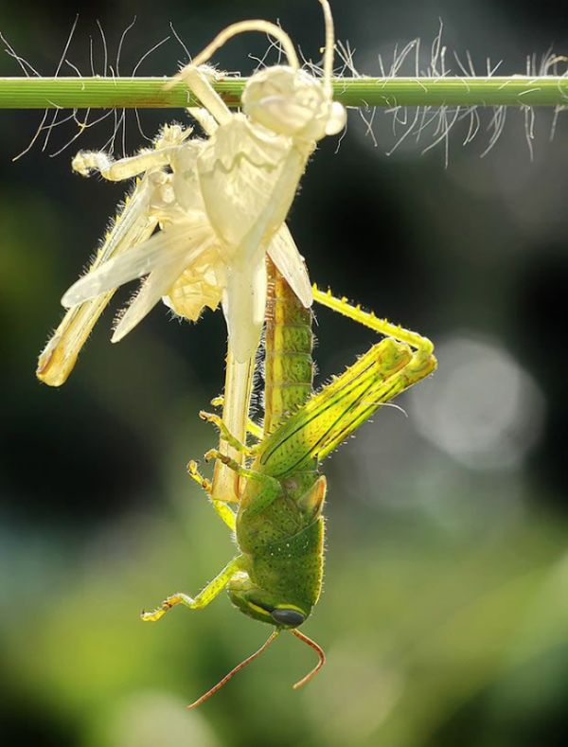

Домашняя лабораторная работа

Внешнее строение насекомых на примере майского жука
Цель: Выявить характерные признаки класса насекомые, изучить многообразие насекомых в природе, выявить приспособления к среде обитания, питанию, передвижению.
Ход работы:
- Рассмотрите внешнее строение майского жука. Подпишите, что обозначено цифрами 1-11.

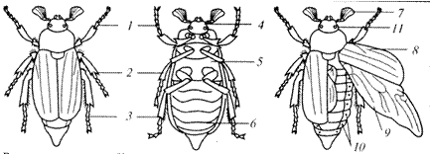
1____________________________
2____________________________
3___________________________
4___________________________
5___________________________
6___________________________
7___________________________
8___________________________
9___________________________
10__________________________
11__________________________
- Рассмотрите голову майского жука, найдите усики, ротовой аппарат, глаза, щупики. Отметьте их особенности.
______________________________________________________________________________________________________________________________________________________________________________________________________
- Найдите грудной отдел насекомого.
Почему насекомых часто называют шестиножками?
____________________________________________________________________________________________________________________________________
Определите их тип: _________________________________________________
- Характерным признаком насекомых является наличие крыльев, которые расположены на 2 и 3 сегменте. Ознакомьтесь со строением крыльев. Передние крылья представлены складчатыми выростами грудных сегментов, а задние — перепончатыми.
Как вы думаете, почему жуков называют жесткокрылыми? Передние крылья жуков отвердели.
Жилки крыльев — это трахеи, придающий крыльям форму.
- Найдите брюшко.
Брюшко состоит из _________________________________________________. На последнем сегменте у самок располагается __________________________. По бокам каждого сегмента имеются _________________________________.
- Заполните таблицу, описав внешние признаки, характерные для представителей класса Насекомые.
Признак | Характеристика признака
Покров
Отделы тела
Число ходильных ног
Органы, расположенные на голове (головной капсуле)
Органы, расположенные на груди
Органы, расположенные на брюшке
Сделайте вывод.
Колорадский жук и комнатная муха – это представители типа Членистоногие, поэтому покров их тела __________________, т.е. состоит из множества______________.
Колорадский жук и комнатная муха относятся к классу насекомых, их тело состоит из _______________________ отделов: _______________________и ________________. У них _________ пара усиков и ___________пары ног.

Дайте краткие ответы на проблемные вопросы.
Всем знакомо стрекотание кузнечиков-самцов, привлекающих внимание самок. Чем издают звуки эти насекомые и чем их воспринимают самки?
______________________________________________________________________________________________________________________________________________________________________________________________________

Как вы думаете, почему колорадских жуков не склевывают куры?
______________________________________________________________________________________________________________________________________________________________________________________________________

